上海电力大学
实验报告

课程名称 C语言程序设计 实验项目 实验9 数组-字符数组、字符串及应用
姓名 YUNRAN 学号 班级 专业
同组人姓名 无 指导教师姓名 实验日期 2026年 月 日

一、实验目的
- 掌握字符数组和字符串的概念；
- 掌握字符串函数的使用；
- 了解字符串数据的处理及应用。

二、实验内容和步骤

I.基础部分:理解字符数组和字符串
（1）给定程序c9-1-1.c，请分析程序的运行结果，回答问题。
/* c9-1-1.c */
#include <stdio.h>
int main( )
{
char ch[ ]={'c','o','m','p','u','t','e','r'};
int i;
for(i=0;i<8;i++)
printf("%c",ch[i]);
printf("\n");
printf("数组 ch 的大小为：%d\n",sizeof(ch)/sizeof(char));
return 0;
}
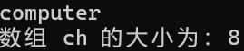
- 最后一个printf语句可以输出数组ch的大小，输出的大小是否和数组元素的个数一致？
sizeof(ch) 返回整个数组占用的字节数（8 字节），sizeof(char) 为 1，两者相除得到 8，恰好等于数组元素个数。
- 若将程序中的第1行 “char ch[ ]={'c','o','m','p','u','t','e','r'};” 改为：“ char ch[]={"computer"}；”，如程序c9-1-2.c中所示，最后一个printf语句输出的数组ch的大小是否和c9-1-1.c中数组的大小一致？为什么？
/* c9-1-2.c */
#include "stdio.h"
int main( )
{
char ch[]={"computer"};
int i;
for(i=0;i<8;i++)
printf("%c",ch[i]);
printf("\n");
printf("数组 ch 的大小为：%d\n", sizeof(ch)/sizeof(char));
return 0;
}
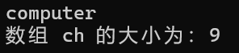
不一致，因为字符串末尾多了一个\0
- 修改程序c9-1-2.c，在程序最后增加语句：printf("字符串ch的长度为%d\n",strlen(ch)); 如程序c9-1-3.c中所示。程序中最后两个printf语句分别输出的数组ch的大小和字符串ch的长度，这两个输出结果为什么不一致？
/ * c9-1-3.c */
#include<string.h>
#include "stdio.h"
int main( )
{
char ch[]={"computer"};
int i;
for(i=0;ch[i]!='\0';i++)
printf("%c",ch[i]);
printf("\n");
printf("数组 ch 的大小为：%d\n", sizeof(ch)/sizeof(char));
printf("字符串 ch 的长度为%d\n",strlen(ch));
return 0;
}
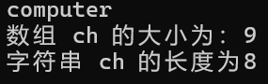
strlen 函数统计从地址起始处到第一个 '\0' 之前的字符个数，不包含结束符本身。
- 将程序c9-1-3.c中的“printf("%c",ch[i]);” 改为：“printf("%s",ch) ；”，分析程序的输出结果。
原 %c 每次只输出 ch[i] 指向的一个字符，循环 8 次，逐字输出 c o m p u t e r。
改为 %s 后，每次执行 printf("%s", ch) 都会从数组 ch 的首地址开始，连续输出字符直到遇到 '\0'，也就是输出整个字符串 "computer"。

（2）给定程序c9-1-4.c，程序的运行结果如图所示，请分析程序的运行结果，回答问题。
/ * c9-1-4.c */
#include <stdio.h>
int main()
{
char concept[12][20]={"富强","民主","文明","和谐","自由","平等","公正","法治","爱国","敬业","诚信","友善"};
int i;
printf("*****弘扬社会主义核心价值观*****\n");
for(i=0;i<12;i++)
{
printf(" %s",concept[i]);
if((i+1)%4==0) printf("\n");
}
return 0;
}
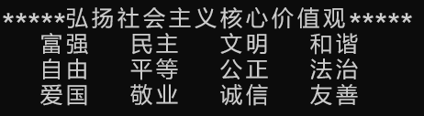

①请在下图的二维数组存储空间中填入数组concept的对应内容。
下标 | 0 | 1 | 2 | 3 | 4 | 5 | 6 | 7 | 8 | 9 | 10 | 11 | 12 | 13 | 14 | 15 | 16 | 17 | 18 | 19
0 | 富 | 富 | 强 | 强 | \0
1 | 民 | 民 | 主 | 主 | \0
2 | 文 | 文 | 明 | 明 | \0
3 | 和 | 和 | 谐 | 谐 | \0
4 | 自 | 自 | 由 | 由 | \0
5 | 平 | 平 | 等 | 等 | \0
6 | 公 | 公 | 正 | 正 | \0
7 | 法 | 法 | 治 | 治 | \0
8 | 爱 | 爱 | 国 | 国 | \0
9 | 敬 | 敬 | 业 | 业 | \0
10 | 诚 | 诚 | 信 | 信 | \0
11 | 友 | 友 | 善 | 善 | \0

② 程序中，数组concept是二维数组，但是printf(" %s",concept[i])语句中，使用的是concept[i]。concept[i]代表的含义是什么？
concept[i] 在这里的含义是二维字符数组第 i 行的首地址

II.提高部分
1、程序填空
（1）给定程序c9-2-1.c的功能是：从键盘上输入一个数字字符组成的字符串（字符串长度小于9），将该字符串转换成一个十进制数。
/* c9-2-1.c */
#include <stdio.h>
int main()
{
char s[10];
int i;
int n=0;
printf("请输入数字字符串：");
gets(s);
for(i=0;s[i]!='\0';i++)
{
if(s[i]<'0' || s[i]>'9')
{
printf("输入非法字符\n");
return 1;
}
else
n=n*10+(s[i] - '0');
}
printf("n=%ld\n",n);
return 0;
}
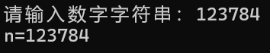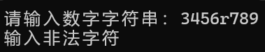
（2）给定程序c9-2-2.c的功能是：用strlen函数分别测量字符串str1和str2的长度，用strcmp函数比较两个字符串的大小，最后用strcat函数实现将字符串str2连接到字符串str1的后面并输出。
/* c9-2-2.c */
#include <stdio.h>
#include <string.h>
int main()
{
char str1[80]="This Is a ",str2[80]="c Program";
printf("String1 is: %s\n",str1);
printf("String2 is: %s\n",str2);
printf("The length of str1 is: %d\n",strlen(str1)); /*使用 strlen 函数实现*/
printf("The length of str2 is: %d\n", strlen(str2));
if(strcmp(str1,str2)>0)
printf("The max is:%s\n",str1);
else
printf("The max is:%s\n",str2);
strcat(str1,str2);
printf("Result is: %s\n",str1);
return 0;
}
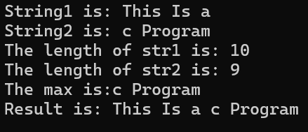

2、程序改错
（1）给定程序c9-2-3.c的功能是：实现将一个字符串中的所有大写字母转换为小写字母并输出。
/* c9-2-3.c */
#include <stdio.h>
int main()
{
char str[80]="This Is a c Program";
int i;
printf("String is: %s\n", str);
for(i=0;str[i]!='\0';i++)
{
if(str[i]>='A' && str[i]<='Z')
str[i]=str[i]+32;
}
printf("Result is: %s\n",str);
return 0;
}
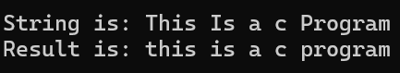

（2）给定程序c9-2-4.c的功能是：：先将字符串s中的字符按正序存放到t字符串中，然后把s中的字符按逆序连接到t字符串的后面。
/* c9-2-4.c */
#include <stdio.h>
#include <string.h>
int main()
{
char s[80],t[80];
int i,len;
printf("\nPlease enter string s:");
scanf("%s",s);
len=strlen(s);
for(i=0;i<len;i++)
t[i]=s[i];
for(i=0;i<len;i++)
t[len+i]=s[len-i-1];
t[2*len]='\0';
printf("The result is: %s\n", t);
return 0;
}
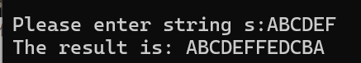

3、程序设计
（1）编写程序c9-2-5.c，实现的功能是：在一个字符串中查找指定的字符，并输出指定的字符在字符串中出现的次数及位置，如果该字符串中不包含指定的字符，请输出提示信息。
/* c9-2-5.c */
#include <stdio.h>
int main()
{
char a[100];
int b[100];
int i,j=0,m;
int flag=0;
char ch;
printf("请输入字符串：");
gets(a);
printf("请输入要查找的字符：");
ch=getchar();
for(i=0;a[i]!='\0';i++)
{
if(ch==a[i])
{
b[j]=i;
j++;
flag=1;
}
}
if(flag==0)
printf("字符串中不包含字符 '%c'\n", ch);
else
{
printf("字符 '%c' 出现了 %d 次，位置分别为：", ch, j);
for(m = 0; m < j; m++)
printf("%d ", b[m]);
printf("\n");
}
return 0;
}
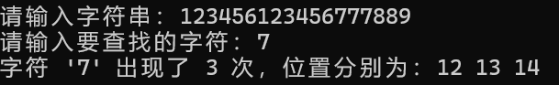
（2）编写程序c9-2-6.c，实现的功能是：对从键盘输入的一行文字(不超过80个字符)，分别统计出其中的英文大写字母、小写字母、数字、空格、及其它字符的个数。
/* c9-2-6.c */
#include <stdio.h>
int main()
{
char a[100]={0};
int big=0,small=0,num=0,space=0,other=0;
int i;
printf("请输入一行文字(不超过 80 个字符)：");
gets(a);
for(i=0;a[i]!='\0';i++)
{
if(a[i]>='A'&&a[i]<='Z') big++;
else if(a[i]>='a'&&a[i]<='z') small++;
else if(a[i]>='0'&&a[i]<='9') num++;
else if(a[i]==' ') space++;
else other++;
}
printf("大写字母共%d个，小写字母共%d个，数字共%d个，空格共%d个，其他字符共%d个",big,small,num,space,other);
return 0;
}

（3）编写程序c9-2-7.c，实现的功能是：将输入的一个字符串逆序存放后输出。
/* c9-2-7.c */
#include <stdio.h>
#include <string.h>
int main()
{
char s[100];
char t[100];
int i;
int length;
printf("请输入字符串：");
gets(s);
length=strlen(s);
for(i=0;s[i]!='\0';i++)
{
t[i]=s[length-i-1];
}
t[length] = '\0';
printf("逆序后的字符串：%s\n", t);
return 0;
}
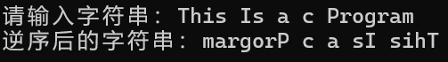

（4）编写程序c9-2-8.c，实现的功能是：将两个字符串连接起来并输出结果，注意不使用strcat函数。
/* c9-2-8.c */
#include <stdio.h>
#include <string.h>
int main()
{
char str1[100];
char str2[100];
int i;
int len1,len2;
printf("请输入第一个字符串：");
gets(str1);
printf("请输入第二个字符串：");
gets(str2);
len1=strlen(str1);
len2=strlen(str2);
for(i=0;i<len2;i++)
{
str1[len1+i]=str2[i];
}
str1[len1+len2]='\0';
printf("the catenated string is %s",str1);
return 0;
}
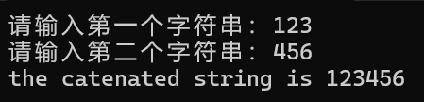

III.拓展部分：字符数组和字符串的应用
（1）编写程序c9-3-1.c实现学生成绩管理系统(V2.0版)。
/* c9-3-1.c */
#include <stdio.h>
#include <string.h>
#define MAX 200
int main()
{
int id[MAX];
char name[MAX][20];
int math[MAX], eng[MAX], c[MAX];
double avg[MAX];
int n = 0;
FILE *fp_in, *fp_out;
fp_in = fopen("score.txt", "r");
if (fp_in == NULL)
{
printf("无法打开 score.txt 文件\n");
return 1;
}
while (fscanf(fp_in, "%d %s %d %d %d",&id[n], name[n], &math[n], &eng[n], &c[n]) == 5)
{
avg[n] = (math[n] + eng[n] + c[n]) / 3.0;
n++;
if (n >= MAX) break;
}
fclose(fp_in);
int i, j, max_idx;
for (i = 0; i < n - 1; i++)
{
max_idx = i;
for (j = i + 1; j < n; j++)
if (avg[j] > avg[max_idx])
max_idx = j;
if (max_idx != i)
{
int tmp_int;
double tmp_dbl;
char tmp_name[20];

tmp_int = id[i]; id[i] = id[max_idx]; id[max_idx] = tmp_int;
tmp_int = math[i]; math[i] = math[max_idx]; math[max_idx] = tmp_int;
tmp_int = eng[i]; eng[i] = eng[max_idx]; eng[max_idx] = tmp_int;
tmp_int = c[i]; c[i] = c[max_idx]; c[max_idx] = tmp_int;
tmp_dbl = avg[i]; avg[i] = avg[max_idx]; avg[max_idx] = tmp_dbl;

strcpy(tmp_name, name[i]);
strcpy(name[i], name[max_idx]);
strcpy(name[max_idx], tmp_name);
}
}
printf("学号 姓名 高数 英语 C语言 平均分\n");
for (i = 0; i < n; i++)
printf("%d %s %d %d %d %.2f\n",
id[i], name[i], math[i], eng[i], c[i], avg[i]);
fp_out = fopen("score_avg.txt", "w");
if (fp_out == NULL)
{
printf("无法创建 score_avg.txt 文件\n");
return 1;
}
fprintf(fp_out, "学号 姓名 高数 英语 C语言 平均分\n");
for (i = 0; i < n; i++)
fprintf(fp_out, "%d %s %d %d %d %.2f\n",
id[i], name[i], math[i], eng[i], c[i], avg[i]);
fclose(fp_out);

return 0;
}
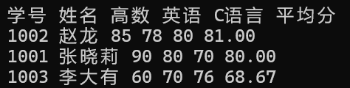

（2）程序c9-3-2.c实现的功能是：在一个文本文档中查找特定字符串。
/* c9-3-2.c */
#include <stdio.h>
#include <string.h>
#include <stdlib.h>

int main()
{
char keyword[100];
char line[1024];
char sentence[4096];
FILE *fp_in, *fp_out;
int found = 0;

printf("请输入查找关键字：");
gets(keyword);

fp_in = fopen("使命与担当.txt", "r");
if (fp_in == NULL)
{
printf("无法打开 使命与担当.txt\n");
return 1;
}

fp_out = fopen("学习笔记.txt", "w");
if (fp_out == NULL)
{
printf("无法创建 学习笔记.txt\n");
fclose(fp_in);
return 1;
}

sentence[0] = '\0';
const char *endmarks[] = {"。", "！", "？", "；", "\n"};
int num_marks = sizeof(endmarks) / sizeof(endmarks[0]);

while (fgets(line, sizeof(line), fp_in))
{
strcat(sentence, line);

char *start = sentence;
while (*start)
{
int min_pos = -1;
int mark_len = 0;
for (int k = 0; k < num_marks; k++)
{
char *pos = strstr(start, endmarks[k]);
if (pos)
{
int offset = pos - start;
if (min_pos == -1 || offset < min_pos)
{
min_pos = offset;
mark_len = strlen(endmarks[k]);
}
}
}

if (min_pos == -1)
break;
char saved = start[min_pos + mark_len];
start[min_pos + mark_len] = '\0';
if (strstr(start, keyword) != NULL)
{
fputs(start, fp_out);
fputc('\n', fp_out);
found = 1;
}

start[min_pos + mark_len] = saved;
start += min_pos + mark_len;
}

strcpy(sentence, start);
}

if (strlen(sentence) > 0)
{
if (strstr(sentence, keyword) != NULL)
{
fputs(sentence, fp_out);
fputc('\n', fp_out);
found = 1;
}
}

fclose(fp_in);
fclose(fp_out);

if (found)
printf("查找完成，结果已写入 学习笔记.txt\n");
else
printf("未找到包含关键字的句子。\n");

return 0;
}
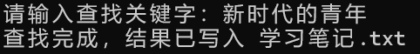

三、实验总结
将程序编写和测试过程中出现的各种问题（需要的话可以截图）、解决方法详细总结在这部分。
两个拓展部份难度很大，我借助DeepSeek的帮助成功完成。
说明：实验报告要求
- 根据实验内容中各个不同实验的要求写出测试数据和调试结果（要求采用截图的方式给出程序运行结果）。
- 编写相应的程序，写出完整的程序代码，包括注释，注意书写的层次结构。
- 整理上机步骤，总结经验和体会。
- 上交的实验报告分两种形式：打印稿由部分同学上交，电子稿全部提交，电子稿的命名方法统一采用形式：8位学号_姓名_实验x_2021.doc

